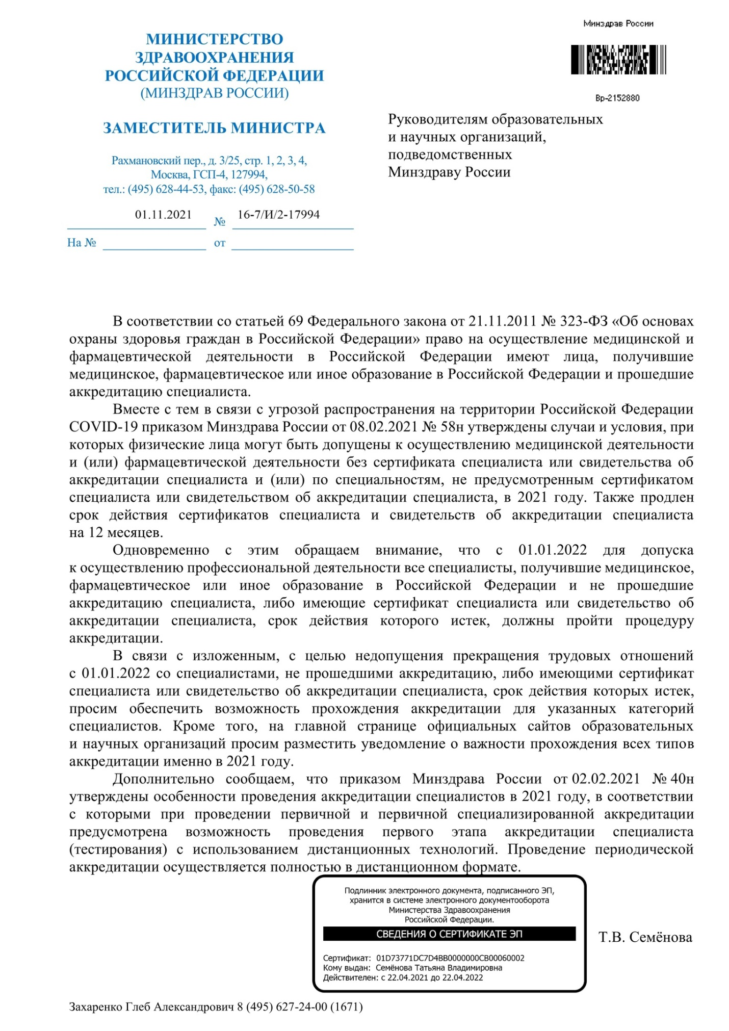

Действие приказа Минздрава России №58н от 08.02.2021 и крайние сроки прохождения первичной, первичной специализированной и периодической аккредитации  
Федеральный аккредитационный центр обратил внимание, что с 01.01.2022 истекает срок действия приказа Минздрава России от 08.02.2021 № 58н, поэтому напоминаем:  
1) средние медицинские и фармацевтические работники, завершившие обучение в РФ в 2020-2021 гг. и по программам профпереподготовки и допущенные к работе в соответствии с полученной квалификацией без прохождения первичной/первичной специализированной аккредитации, для продолжения профессиональной деятельности после 1 января 2022 лица должны пройти её до упомянутой даты.  
Обращаем внимание, что сроки проведения первичной/первичной специализированной аккредитации (даты приема документов и проведения этапов аккредитации) по конкретной специальности на конкретной аккредитационной площадке устанавливает аккредитационная подкомиссия - поэтому везде эти даты разные. При этом председатель аккредитационной комиссии (в каждом субъекте он свой) имеет право переносить сроки проведения аккредитации или отдельных её этапов, а также переводить первый этап первичной и первичной специализированной аккредитации (тестирование) в дистанционный формат (решения принимаются исходя из эпидобстановки в конкретном регионе). Остальные этапы аккредитации проводятся в традиционном очном формате;  
2) крайние сроки прохождения периодической аккредитации определяются датой окончания срока действия сертификата/свидетельства об аккредитации специалиста. При этом п. 4 приказа Минздрава России №58н от 08.02.2021 срок действия сертификатов и свидетельств об аккредитации, которые истекают в период действия постановления Правительства №440 (с 06.04.2020), продлен на 12 месяцев. К примеру, если срок действия вашего сертификата заканчивается 1 октября 2021 года, то он продлевается до 1 октября 2022 года.  
  
NB! Продление сертификата/свидетельства об аккредитации осуществляется на 12 месяцев от даты окончания срока его действия, а не до 1 января 2022 года (даты окончания действия приказа Минздрава России №58н от 08.02.2021). Соответствующая позиция была доведена Минздравом России еще в период действия аналогичной нормы приказа 327н от 14.04.2020 [(п.2 разъяснений)](https://vk.com/credit_med?w=wall-130002306_32764). К сожалению, некоторые представители рынка образовательных услуг уже распространяют фейковую информацию о том, что периодическую аккредитацию необходимо пройти до 1 января.  
  
Также обращаем внимание, что пакет документов для прохождения периодической аккредитации рекомендуется подавать в ФАЦ не менее чем за 3 месяца до окончания действия сертификата/свидетельства об аккредитации. При этом если с учетом п. 4 приказа Минздрава России №58н от 08.02.2021 действие разрешительного документа заканчивается в 2022 году, то пройти аккредитацию специалист может как в этом, так и следующем году. Например, если срок действия вашего сертификата заканчивается 1 декабря 2021 года, то периодическую аккредитацию можно пройти как в этом году, так и в следующем (так как действовать он будет до 1 декабря 2022 года), но порядок проведения процедуры в 2022 году пока не определен.